SAP F4 탐색도움말 Search Help 검색 기능 실행 시” Internal error : Table format Cancel “오류 해결 방법
- T-Code/기능/메뉴
어플리케이션 | 메뉴/기능/티코드 명 | 설명
SAP | F4 Search Help | Search Help(F4 도움말)
- SAP F4 검색 기능 오류 및 원인
  - 오류메시지 - 프로그램에서 F4 passible entry 탐색도움말 검색 기능 실행 시 오류 메시지 ”Internal error : Table format Cancel” 오류메시지 발생
  - 원인 - F4 도움말 사용시 ActivX 구동 중 발생하는 것으로, SAP GUI 770 이하 버전에 발생
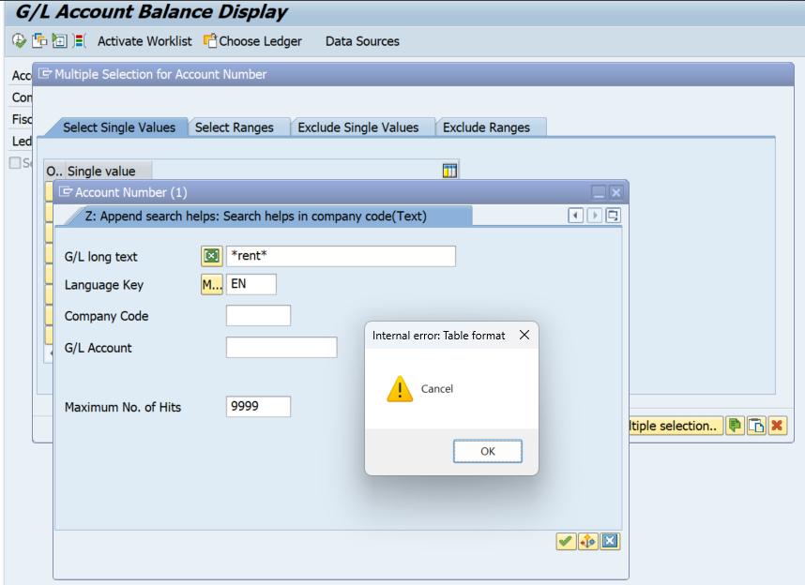

- SAP F4 검색 기능 오류 해결 방법
  - SAP 로그인 후, 처음 접속하는 Home 화면 상단 메뉴에서 도움말 > 설정 > F4 도움말 탭으로 이동하세요.
  - 화면 오른쪽의 조회 항목에 현재 설정된 값을 확인하세요.
  - 현재 설정값과 반대 옵션을 선택하여 변경하세요.
    - 오른쪽 시스템 기본값 조회 값이 “다이얼로그”일 경우 “제어” 선택
    - 오른쪽 시스템 기본값 조회 값이 “제어”일 경우 “다이얼로그” 선택
  - 설정을 저장(✔) 후 SAP에서 로그아웃 하세요.
  - SAP에 다시 로그인한 뒤 F4 검색 기능이 정상 동작하는지 확인하세요.
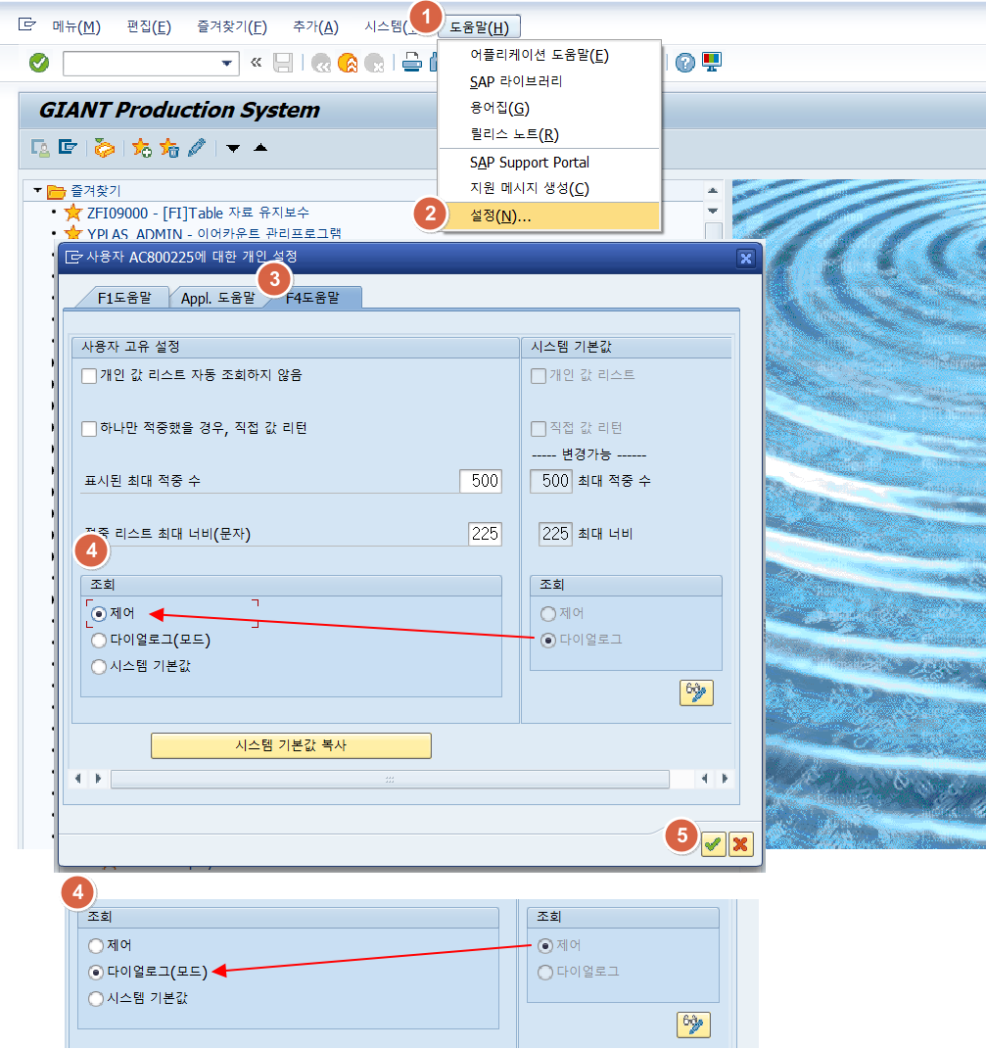
- 조회옵션 변경 후에도 여전히 같은 증상이 계속된다거나, 사용이 불편하다면 SAP GUI 770으로 재설치 또는 SAP GUI 750 패치 14(Patch 14-Full Installation) 설치가 필요합니다. IT Helpdesk > 일반요청 > 서비스/어플리케이션 : “SAP 설치 요청/환경설정”으로 접수해주시면 원격지원으로 설치가 가능합니다.
